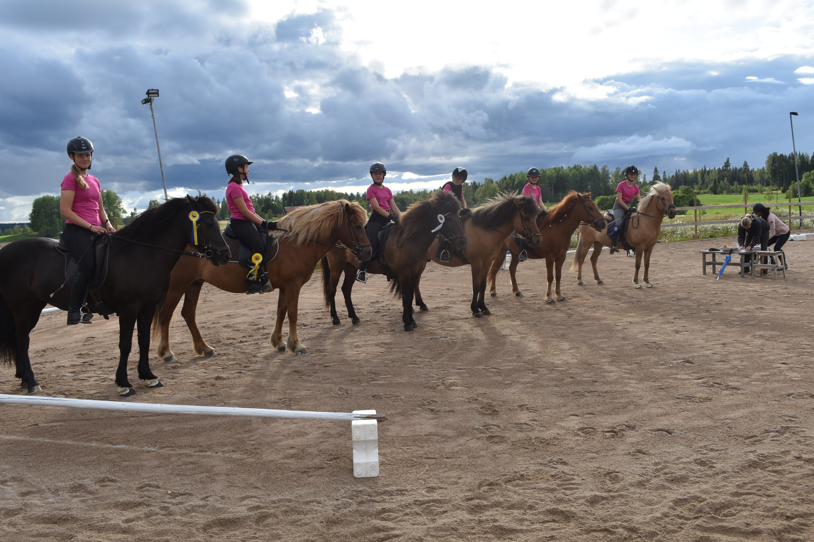  Carolinas Islandshästakademi  Ridläger& aktiviteter  Vårens & sommarens utbud  Sportlovsläger vecka 9, Torsdag 4/3! En heldag i stallet med ridning, teori, stallpyssel & om vädret tillåter tolkning (pulka/skidor efter häst)!  Påsklovsuteritt vecka 14, Ca 2-3 h ritt Torsdag 8/4.  Ridläger i sommar:  Barn/ungdom träningsläger 12-14 Juni  Knatteläger (upp till ca 7 år) 19-20 Juni  Barn/ungdom 28-30 Juni  Vuxenläger 14-16 Juli | Roliga och lärorika ridläger och aktiviteter för alla åldrar!  ────  Små grupper med individanpassning  ────  Hästar, ridning & natur – balsam för kropp & själ  ────  Islandshästar i olika åldrar & utbildningsnivå för att passa olika ryttare  ────  Glädje, utveckling & gemenskap för alla!  carolinas islandshästakademi  Åshagsvägen 9  77794 Söderbärke  076-8383574  Carolinasislandshastakademi.se  Datum och klockslag

